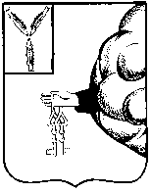

АДМИНИСТРАЦИЯ ПЕТРОВСКОГО МУНИЦИПАЛЬНОГО
РАЙОНА САРАТОВСКОЙ ОБЛАСТИ
УПРАВЛЕНИЕ ОБРАЗОВАНИЯ АДМИНИСТРАЦИИ ПЕТРОВСКОГО МУНИЦИПАЛЬНОГО РАЙОНА САРАТОВСКОЙ ОБЛАСТИ
(УПРАВЛЕНИЕ ОБРАЗОВАНИЯ)

П Р И К А З

03.03.2015 г. № 83-ОД
г. Петровск, Саратовской области

Об организации и проведении
II муниципальных
краеведческих чтений «Земля родная»,
посвященных 70-летию Победы в
Великой Отечественной войне(1941-1945г)

В рамках работы РМО учителей истории, в целях повышения мотивации обучающихся к познавательной и научно-исследовательской деятельности, развития творческого интереса школьников к истории малой родины и семьи, воспитания у школьников бережного отношения к историческому и культурному наследию родного края.

ПРИКАЗЫВАЮ:

- Организовать и провести II муниципальные краеведческие чтения «Земля родная», посвященные 70-летию Победы в Великой Отечественной войне (1941-1945г.) с 30 марта 2015 г. по 03 апреля 2015 г. на базе центральной библиотеки в 14.00ч.
- Утвердить Положение о II муниципальных краеведческих чтениях «Земля родная», посвященных 70-летию Победы в Великой Отечественной войне (1941-1945г.)
(Приложение №1).
- Утвердить состав оргкомитета II муниципальных краеведческих чтений «Земля родная», посвященных 70-летию Победы в Великой Отечественной войне (1941-1945г.) (Приложение №2).
- Утвердить состав жюри II муниципальных краеведческих чтений «Земля родная», посвященных 70-летию Победы в Великой Отечественной войне (1941-1945г.)
(Приложение №3).
- Утвердить требования к оформлению стендового доклада на II муниципальный краеведческих чтениях «Земля родная», посвященных 70-летию Победы в Великой Отечественной войне (1941-1945г.) (Приложение №3).
- Утвердить форму заявки на участие во II муниципальных краеведческих чтениях «Земля родная», посвященных 70-летию Победы в Великой Отечественной войне (1941-1945г.) (Приложение №4).
- Ответственность за организацию и проведение конкурса возложить на руководителя методического объединения учителей истории и обществознание, учителя истории МБОУ СОШ №1 Щербакову И.В.
- Контроль за исполнением настоящего приказа оставляю за собой.

Начальник управления образования Г.И.Медведева

Приложение №1
к приказу управления образования
от 03.03.2015г. № 83-ОД
Положение
о II муниципальных краеведческих чтениях «Земля родная», посвященных 70-летию Победы в Великой Отечественной войне(1941-1945г)

Общие положения
Историко-краеведческие чтения – определенный итог научно-поискового творчества учащихся, самостоятельного, углубленного изучения истории малой родины, ее культурного наследия.
Чтения проводятся в рамках реализации социального партнерства , а также в качестве одного их этапов муниципальной акции «Это нужно живым…», посвященной 70-летию Победы

1.1.Настоящее Положение определяет цели, задачи, порядок и условия проведения муниципальных краеведческих чтений молодых исследователей «Земля родная» (далее именуется – Чтения ).
1.2. Учредителями Чтений являются:
-Управление образования администрации Петровского муниципального района;
-МКУ "Методико-правовой центр» МОУ Петровского муниципального района;
- Региональная общественная организация «Нижневолжское археологическое общество»
-МКУ Централизованная библиотечная система Петровского муниципального района
-Краеведческий музей г.Петровска
1.3.Организатором Чтений является РМО учителей истории и обществознания Петровского муниципального района;
( Приложение№1)
2. Цели и задачи
2.1.Задачами Чтений являются:
- активизация внеурочной деятельности через кружки, учебные практики, элективные курсы, спецкурсы, творческие лаборатории, школьное музейное дело
- побуждение юных граждан к серьезным научным исследованиям по одной из историко-культурных проблем;
- пропаганда историко-краеведческих знаний
- -выявление и поддержка талантливых учащихся в сфере интеллектуальной, исследовательской деятельности, мотивированных на продолжение образования в сфере науки;
- -воспитание у школьников бережного отношения к историческому и культурному наследию родного края.

2.2 Предметом рассмотрения на Чтениях являются учебно-исследовательские работы школьников. В процессе выполнения исследовательской работы обучающийся знакомится с историей и современным состоянием области исследования, овладевает навыками самостоятельной аналитической и поисковой работы.
Участники Чтений
В Чтениях могут принимать участие обучающиеся 5-11классов ОУ г.Петровска и Петровского района.

3. Тематика чтений
3.1. Краеведческие чтения проводятся по следующей тематике:

- «О войне, на которой я не был» - об участниках Отечественной войны 1812 года, Русско-Японской , 1-й Мировой, Гражданской войны, Великой Отечественной войны войны, а также о тружениках тыла, вдовах, детях войны.
2..«Я каждый миг, как вечность сберегу» - о талантливых людях – жителях Петровского района: поэтах, писателях, художниках, мастерах декоративно-прикладного искусства, архитектурных памятниках района»
3«Спорт в Петровском районе»
- Археология (изучение исторического прошлого края по вещественным источникам; изучение непосредственных остатков человеческой деятельности);
- Моя родословная (изучение родословных, семейных традиций и обрядов);
- История детского движения.
- История образования (изучение истории отдельных образовательных учреждений, школьных музеев, системы в целом);
- Земляки. (изучение жизни и деятельности известных земляков );
- Летопись родного края (в рамках этой тематики могут вестись исследования разного масштаба - изучение отдельных, наиболее ярких или малоизвестных исторических событий)
10.История моего села.
11.Этнография (изучение материальной и духовной культуры народов, их семейного и общественного быта, хозяйственных занятий и этнических процессов).

3.2. Предложенная тематика определяет направление исследования, но не является непосредственными темами исследовательских работ.

4. Порядок проведения Чтений
Дата проведения - 3 апреля 2015
Место проведения – Центральная библиотека
(ул. Московская,14 со стороны ул. Володарского)

Программа Чтений
13.00- 14.00 Регистрация участников, размещение стендовых материалов
14.00-14.20 Открытие Чтений.
14.30- 16.00 Публичная защита исследований .
16.00-16.30 Подведение итогов, награждение .

4.1. В Чтениях могут принимать участие индивидуальные исследователи, а также авторские коллективы (не более двух авторов).
4.2.Чтения предусматривают публичную защиту исследования в форме стендового доклада в соответствии с требованиями (п.5 Положения )
Регламент: выступление 5-7минут, ответы на вопросы жюри и других участников Чтений-3минуты.
4.3. Результат участия в Чтениях определяется по количеству баллов, набранных участником в результате представления исследовательской работы в форме публичной защиты и оформления стенда.
5. Требования к работам.
5.1. На Чтения принимаются работы по направлениям, перечисленным в п.3.1. настоящего Положения.

5.2. К рассмотрению принимаются как впервые подготовленные исследования, так и работы прошлых лет, в том числе отмеченные дипломами и грамотами региональных, городских, областных и иных конференций и конкурсов.

5.3. На Чтения принимаются работы проблемного, исследовательского характера.
5.4. Критерии оценивания работы участника

Критерии | Количество баллов
определение актуальности, постановка цели и формулирование задач исследования, указание методов работы над исследованием, степень новизны исследования | 0-5
широта и характеристика используемых первоисточников, обзор научной, научно-популярной и справочной литературы по выбранной теме | 0-5
развернутое изложение собственных наблюдений, результатов обработки материалов и источников | 0-5
степень самостоятельности рассмотрения проблемы | 0-5
грамотность изложения при защите работы | 0-5
компетентность докладчика (умение отвечать на вопросы и вести диалог) | 0-5
оформление стенда (соответствие требованиям), эстетичность | 0-5

5.5. Отклоняются «скачанные», проектные, реферативные и описательные работы.
5.6. Исследование участника представляется в виде стенда, оформленного в соответствии с требованиями (Приложение№2) .После окончания работы Чтений стенды возвращаются авторам.
5.7. Жюри необходимо предоставить:
1. В печатном виде тезисы выступления
2.. Электронный вариант тезисов необходимо обязательно отправить на электронный адрес v.kagin@yandex.ru Кагину В.В. не позднее трех дней после проведения Чтений.

Все материалы Чтений , фото будут размещены на сайте РМО учителей истории и обществознания http://rmoistoriki.ucoz.ru/

Требования к оформлению тезисов . Тезисы должны быть напечатаны на стандартных листах А4 в соответствии с практическими рекомендациями: максимальный объем тезисов – не более 3 страниц. Для набора текста доклада, формул и таблиц необходимо использовать редактор Microsoft Word для Windows., : шрифт Times New Roman; высота 14 через 1,5 интервала. Пример оформления тезисов (Приложение №3 )

6.УСЛОВИЯ УЧАСТИЯ В ЧТЕНИЯХ
6.1. Для участия в конкурсе необходимо до 30марта 2015 года представить в оргкомитет заявку на участие (Приложение №4) на электронный адрес: scherbakovairina@list.ru
6.2.Стенды размещаются непосредственно в день работы Чтений в Центральной библиотеке по адресу: г.Петровск, ул. Московская,14(со стороны ул.Володарского)
6.3. Дополнительную информацию по вопросам организации и проведения Чтений можно получить по телефону 89053246000 ( Щербакова Ирина Вячеславовна, руководитель РМО учителей истории и обществознания Петровского района )

7. Награждение
7.1.Итоги Чтений подводятся отдельно для каждой возрастной группы: 5-8 классы, 9-11 классы
7.2.Победители и призёры награждаются грамотами, участники получают сертификаты

Приложение №2
к приказу управления образования
от 03.03.2015г. № 83-ОД

Состав оргкомитета I- муниципальных
краеведческих Чтений «Земля родная»

1.Медведева Г.И., начальник управления образования администрации Петровского муниципального района;
2.Михеева А.В., руководитель МКУ "Методико-правовой центр» МОУ Петровского муниципального района
3.Волкова Е.В., руководитель методического отдела МКУ « Методико-правовой центр МОУ Петровского района»;
4.Курбатова Н.А., методист МКУ "Методико-правовой центр» МОУ Петровского муниципального района;
5. Захариков А.П., председатель Региональной общественной организации «Нижневолжское археологическое общество»
6.Щербакова И.В., руководитель РМО учителей истории и обществознания Петровского района;
7. Юмаева З.И. учитель истории и обществознания ГБООУ «Санаторная школа – интернат г. Петровска»
8. Крупнов С.Н., учитель истории и обществознания ГБООУ «Санаторная школа – интернат г. Петровска»
9.Линькова О.А., учитель истории и обществознания МБОУООШ№5, член совета РМО учителей истории и обществознания
10.Колесникова И.Д., учитель истории и обществознания МБОУСОШ села Березовка-1 член совета РМО учителей истории и обществознания
11.Кагин В.В., учитель истории и обществознания МБОУСОШ с. Кожевино, член совета РМО учителей истории и обществознания
12.Жирнова О.С, главный библиограф МУК Централизованная библиотечная система Петровского муниципального района
13. Голованев С.В., заведующий отделом национальной литературы МУК Централизованная библиотечная система Петровского муниципального района

Приложение №3
к приказу управления образования
от 03.03.2015г. № 83-ОД

Состав жюри I- муниципальных
краеведческих Чтений «Земля родная»
Председатель жюри: Михеева А.В., руководитель МКУ "Методико-правовой центр» МОУ Петровского муниципального района;
Члены жюри:
1. Захариков А.П., председатель Региональной общественной организации «Нижневолжское археологическое общество»
2.Курбатова Н.А., методист МКУ "Методико-правовой центр» МОУ Петровского муниципального района;
3.Матюхина Ю.А., сотрудник Региональной общественной организации «Нижневолжское археологическое общество»
4. Жирнова О.С, главный библиограф МУК Централизованная библиотечная система Петровского муниципального района
5. Голованев С.В., заведующий отделом национальной литературы МУК Централизованная библиотечная система Петровского муниципального района
6. Ганьшина Т.Н., сотрудник краеведческого музея
7. Мишкина И.Б., учитель истории МБОУСОШ с. Новозахаркино
8. Кагин В.В., учитель истории МБОУ СОШ с. Кожевино
9. Колесникова И.Д., учитель истории и обществознания МБОУСОШ села Березовка-1

Приложение №4
к приказу управления образования
от 03.03.2015г. № 83-ОД

Требования к оформлению стендового доклада

На современных научных конференциях приняты определенные требования к стандартизации содержания стендов. Учитывая эту тенденцию, Оргкомитет разработал настоящие требования.
Размер плаката для стендового доклада (постера) , выполненного на листе плотной бумаги или на восьми вертикально ориентированных обычных листах бумаги формата А4 не должен превышать800*800 мм. В верхней части указывается следующая информация:
- название темы работы;
- фамилия, имя автора работы;
- класс, наименование учреждения,
Ф.И.О. (полностью) руководителя

- Текст, содержащий основную информацию о проделанном исследовании (цели и задачи, методы исследования, полученные результаты и выводы) должен быть выполнен шрифтом Times New Roman , размер 20 или 22 через 1,5 интервала
- Материал стенда может быть проиллюстрирован схемами, графиками, таблицами рисунками и фотографиями, имеющими названия, нумерацию или условные обозначения, т.е.иметь пояснение.
- Оптимальное соотношение текстового и иллюстративного материала примерно соответствует 1:1 по занимаемой площади стенда.
- На усмотрение автора представляется предстендовый материал (визитки, публикации, поделки, альбомы, рисунки, буклеты и т.д .), отражающий тематику работы и знакомящий с автором исследования.
5.Оформление стенда возможно в 4 вариантах:

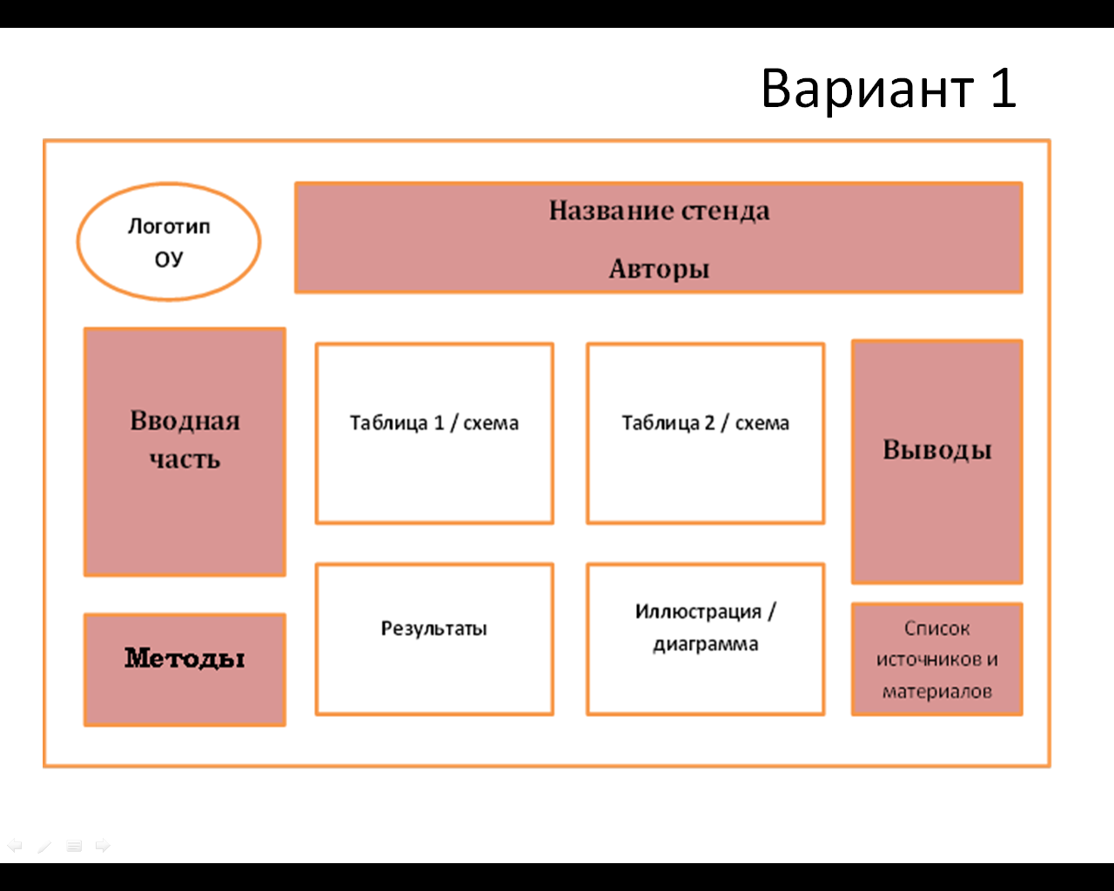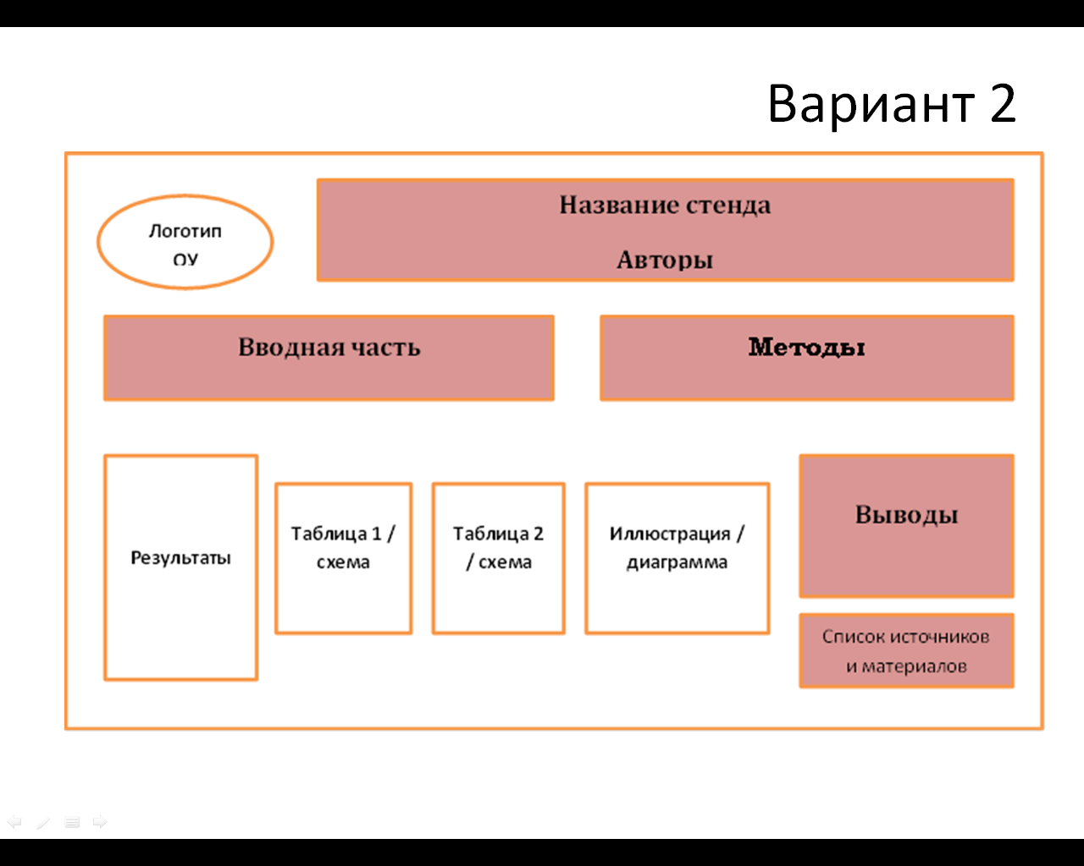

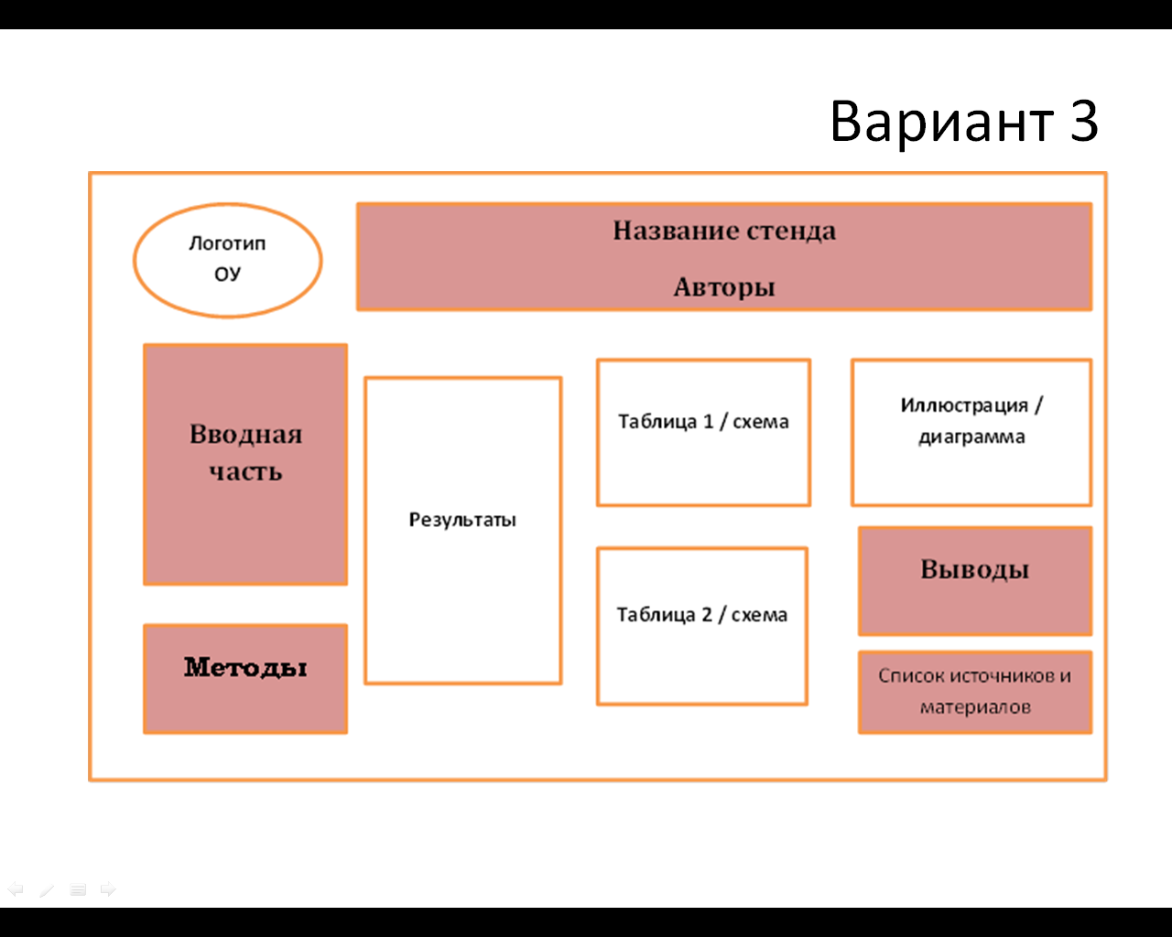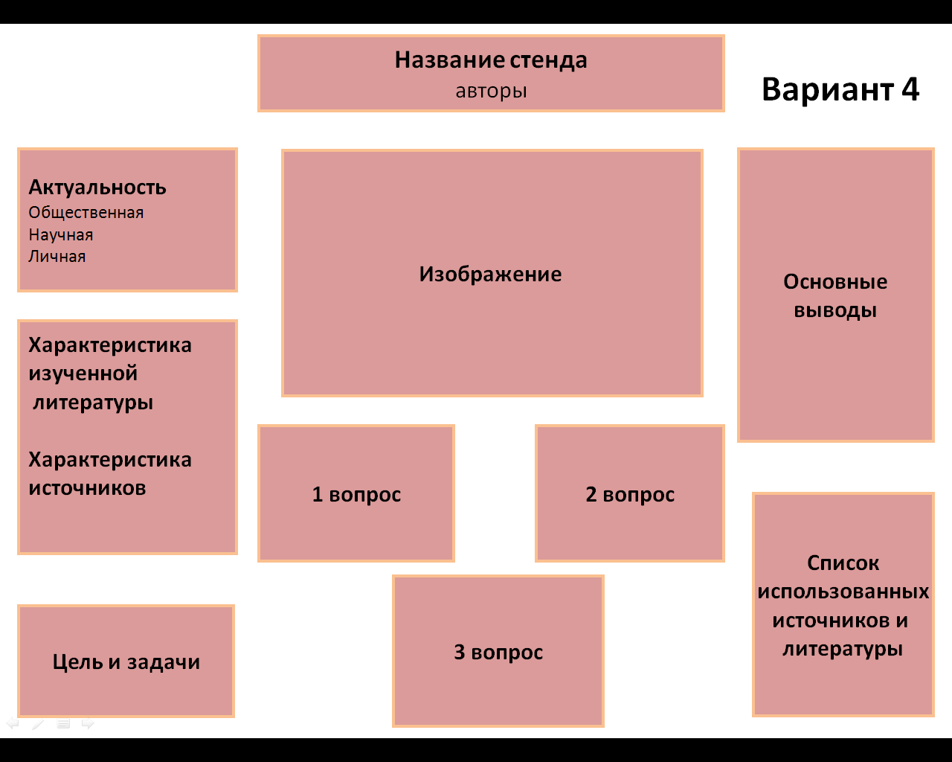

ПОЯСНЕНИЕ
Уважаемые участники, не забывайте, что стенд предназначен для того, чтобы кратко и наглядно ознакомить конкурсную комиссию, других участников и гостей Чтений с содержанием вашей работы и достигнутыми результатами. Это не плакат, рекламирующий ваше исследование. Поскольку материал стенда не может охватить все исследование, будьте готовы ответить на вопросы конкурсной комиссии и пояснить любой текстовый и иллюстративный материал стенда.
Приложение №3

Пример оформления тезисов

Иванова С.,
11А класс МБОУСОШ№9
г.Петровска Саратовской области
руководитель Иванова Д.Е.
школьное и внешкольное образование в петровском уезде в 20-30годы XX века
Школьная и внешкольная жизнь сверстников в разные периоды истории нашей страны всегда привлекали внимание, а изучение данного вопроса на примере Петровского района вызывает особый интерес….

Приложение №5
к приказу управления образования
от 03.03.2015г. № 83-ОД

Заявка на участие в I- муниципальных
краеведческих Чтениях «Земля родная»

Ф.И.участника  (полностью) | ОУ | Класс | Название работы | Ф.И.О. руководителя  (полностью)

Директор школы:__________________ / /

